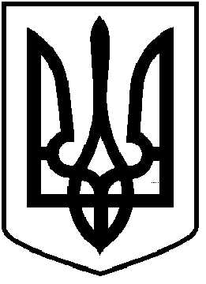
ЧОРТКІВСЬКА МІСЬКА РАДА
ВИКОНАВЧИЙ КОМІТЕТ

РІШЕННЯ (проєкт)

«___» серпня 2025 року м. Чортків №_______

Про схвалення проєкту Програми розвитку освіти, фізичної культури та спорту Чортківської міської територіальної громади на 2026 - 2028 роки

З метою удосконалення розвитку системи освіти відповідно до потреб держави та запитів жителів громади, формування позитивного іміджу освітньої галузі та перспектив її розвитку, підтримку освітян, розвитку закладів освіти як центрів ідей та культури, забезпечення рівного доступу до якісної освіти незалежно від місця проживання, соціального статусу чи особливих освітніх потреб, створення сприятливих умов для всебічного розвитку фізичної культури і спорту в громаді, підвищення рівня фізичної активності населення, популяризація здорового способу життя, розвиток спортивної інфраструктури, підтримки та розвитку масового, дитячо-юнацького, аматорського і професійного спорту, а також забезпечення доступності спортивних послуг для всіх верств населення, керуючись пунктом 1 частини «а» статті 27, пунктом 1 частини 2 статті 52, частиною 6 статті 59 Закону України «Про місцеве самоврядування в Україні», виконавчий комітет міської ради

ВИРІШИВ:

1.Схвалити та винести на розгляд сесії міської ради проєкт Програми розвитку освіти, фізичної культури та спорту Чортківської міської територіальної громади на 2026 - 2028 роки (далі- проєкт Програми), згідно з додатком.

2.Управлінню освіти, молоді та спорту міської ради забезпечити подання проєкту Програми на розгляд сесії міської ради.

3.Контроль за виконанням даного рішення покласти на начальницю управління освіти, молоді та спорту міської ради Людмилу ПОЛІЩУК.

Міський голова Володимир ШМАТЬКО

Ольга Черемшинська
Надія Бойко
Наталія Гладун
Наталія Вандяк
Людмила Поліщук

